数值计算偏重于分析

例1 在1-12的11小时内，每隔1小时测量一次温度， 测得的温度依次为：5，8，9，15，25，29，31，30， 22，25，27，24。试估计每隔1/10小时的温度值。

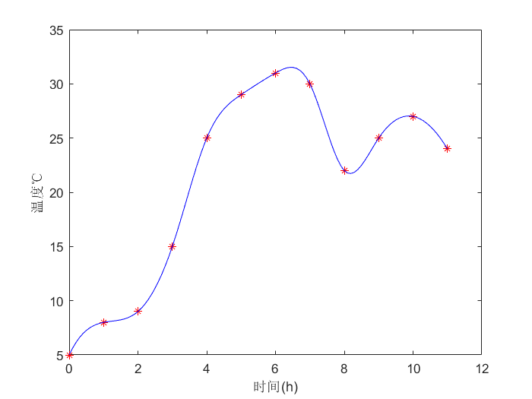

代码：

clc, clear

x = 0:11;

y = [5,8,9,15,25,29,31,30,22,25,27,24];

xi = 0:0.1:11;

yi = interp1(x, y, xi, 'spline'); *% 使用三次样条插值*

plot(x, y, 'r*', xi, yi, 'b');

xlabel('时间(h)');

ylabel('温度℃');

例2 已知飞机下轮廓线上数据如下，求x每改变0.1时的y值

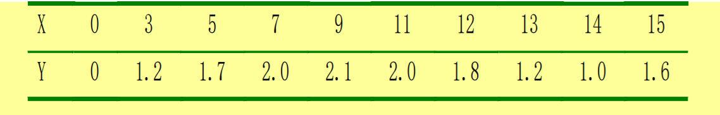

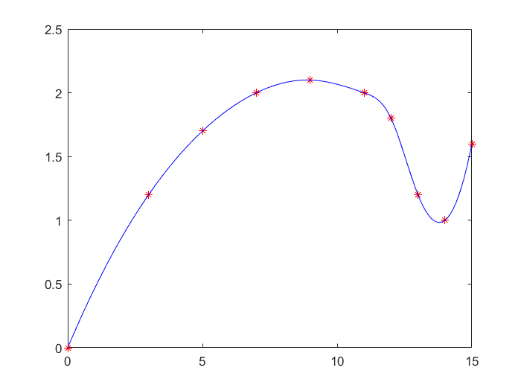

代码：

clc, clear

x = [0, 3, 5, 7, 9, 11, 12, 13, 14, 15];

y = [0, 1.2, 1.7, 2.0, 2.1, 2.0, 1.8, 1.2, 1.0, 1.6];

xi = 0:0.1:15;

yi = interp1(x, y, xi, 'spline'); *% 使用三次样条插值*

plot(x, y, 'r*', xi, yi, 'b');

例3 设有一个年产240吨的食品加工厂, 需要统计其生产费 用, 但由于该厂各项资料不全, 无法统计。在这种情况下, 统计部门收集了设备、生产能力和该厂大致相同的五个食品加工厂的产量与生产费用资料如下表：

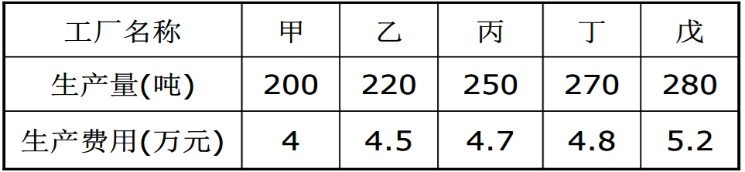

如何根据已知五个食品加工厂的资料较准确地估计该 厂的生产费用呢？

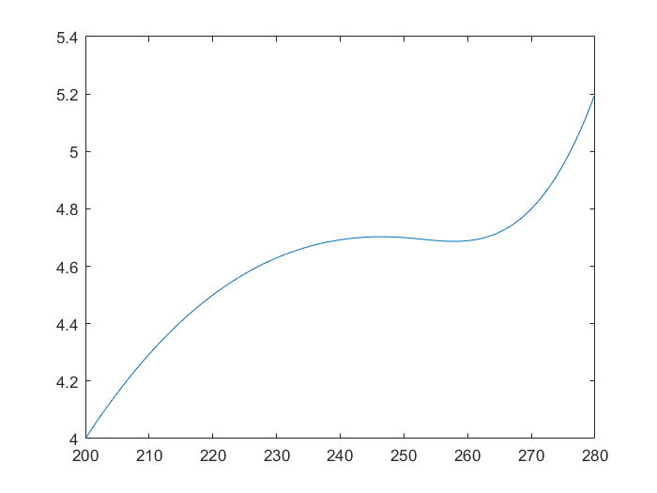

代码：

clc, clear

x = [200, 220, 250, 270, 280];

y = [4, 4.5, 4.7, 4.8, 5.2];

xi = 240;

yi = interp1(x, y, xi, 'spline'); *% 使用三次样条插值*

disp(['估计值为：', num2str(yi)]);

估计值为：4.6924

例4 分别利用梯形公式、Simpson公式、Cotes公式计算积分 $\int_{1}^{2}{lnx dx}$，并分析误差。

使用内置函数计算原式积分为：

$$ans=log\left(4\right)-1≈ 0.386294361119891$$

分别取区间分割次数为1到10，计算相对误差

$$e=\frac{{|ans}^{*}-ans|}{ans}$$

对三个函数绘制 分割次数——相对误差曲线有

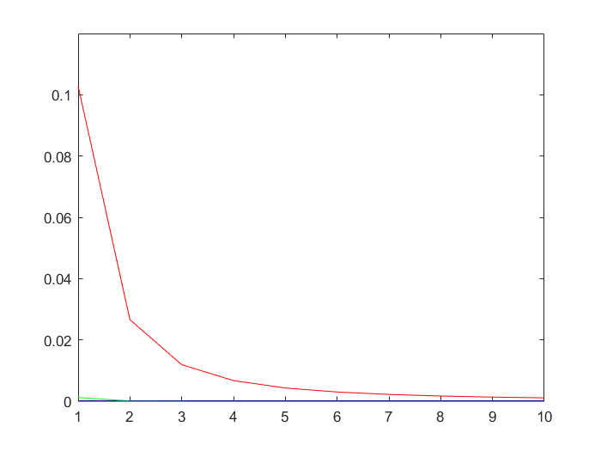

可以看到，积分系数取的个数越多，即cotes公式中取得的阶数越高，公式的稳定性与精度就越高。

代码：

clc, clear

format long

syms x

a = int(log(x), 1, 2)

a = double(a) *% 标准答案*

*% 三种积分方式，不同积分次数相对误差的函数*

cs = 1:10

**for** i = 1:10

f1(i) = abs(Tn(1, 2, i) - a) / a;

f2(i) = abs(Sn(1, 2, i) - a) / a;

f3(i) = abs(Cn(1, 2, i) - a) / a;

**end**

plot(cs, f1(cs), 'r');

hold on

plot(cs, f2(cs), 'g');

plot(cs, f3(cs), 'b');

hold off

**function** f = f(x)

format long

f = log(x);

**end**

**function** Tn = Tn(a, b, n) *% 复梯形求积*

format long

h = (b - a) ./ n;

sum = 0;

**for** k = 1:n-1

sum = sum + f(a + k .* h);

**end**

Tn = (f(a) + 2 * sum + f(b)) * h / 2;

**end**

**function** Sn = Sn(a, b, n) *% 复simpson*

format long

h = (b-a) ./ n;

sum1 = 0;

sum2 = 0;

**for** i = 0:n-1 *% 4倍的(a+b)/2*

sum1 = sum1 + f(a+(i+1/2).*h);

**end**

**for** j = 1:n-1 *% 两倍的a,b*

sum2 = sum2 + f(a+j.*h);

**end**

Sn = h/6 .* (f(a) + 4*sum1 + 2*sum2 + f(b));

**end**

**function** Cn = Cn(a, b, n) *% 复cotes*

format long

h = (b-a) ./ n;

sum1 = 0;

sum2 = 0;

**for** i = 0:n-1

sum1 = sum1 + 32 * f(a + h .* (i+0.25)) + 12 * f(a + h .* (i+0.5)) + 32 * f(a + h .* (i+0.75));

**end**

**for** j = 1:n-1 *% 14倍的a,b*

sum2 = sum2 + 14 * f(a+j.*h);

**end**

Cn = h/90 * (7*f(a) + sum1 + sum2 + 7*f(b));

**end**